ส่วนที่ 3 : แบบรายงานผลการดำเนินแผนงาน/โครงการ/กิจกรรม ที่ได้รับงบประมาณสนับสนุนจากกองทุนหลักประกันสุขภาพ (สำหรับผู้เสนอแผนงาน/โครงการ/กิจกรรม ลงรายละเอียดเมื่อเสร็จสิ้นการดำเนินงาน)

ชื่อแผนงาน/โครงการ/กิจกรรม โครงการหมอครอบครัวเพื่อผู้ป่วยติดเตียง ผู้พิการและผู้สูงอาบุในชุมชน ปีงบประมาณ 2560 โรงพยาบาลส่งเสริมสุขภาพตำบลบ้านลำกะ
1. ผลการดำเนินงาน พร้อม ภาพถ่าย
จัดอบรมพัฒนาองค์ความรู้ทีมหมอครอบครัว ระดับชุมชน จำนวน 125 คน เมื่อวันที่ 23 มิถุนายน 2560
ณ โรงพยาบาลส่งเสริมสุขภาพตำบลบ้านลำกะ และ ทีมหมอครอบครัวลงปฏิบัติกิจกรรมดูแลผู้ป่วย/ผู้พิการ/ผู้สูงอายุ
ในชุมชน จำนวน 12 คน
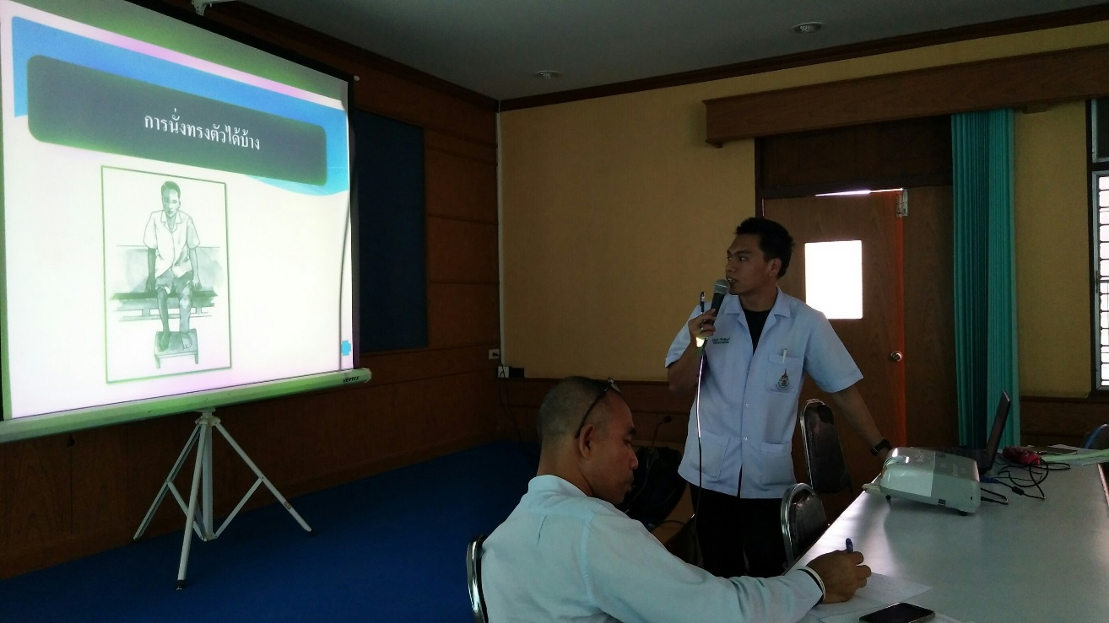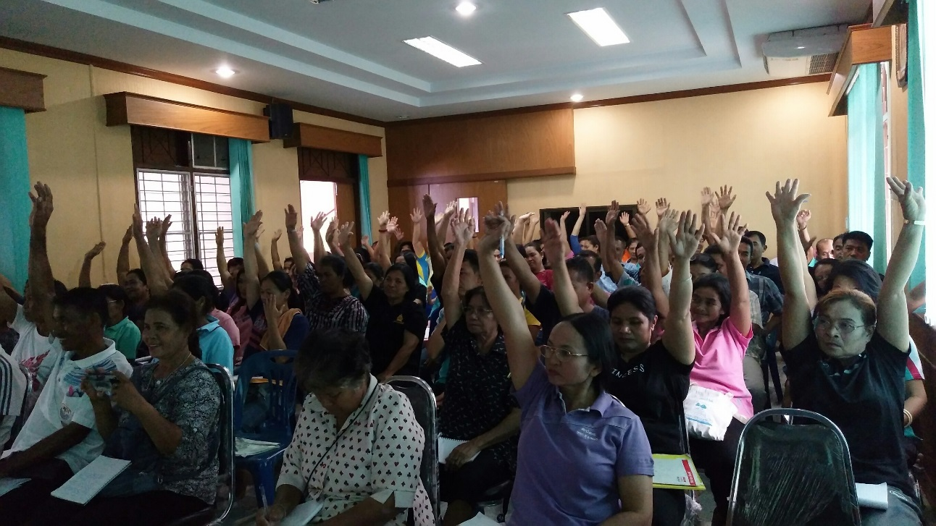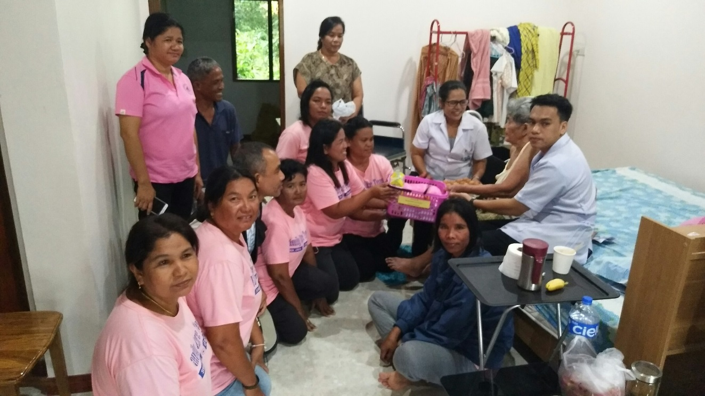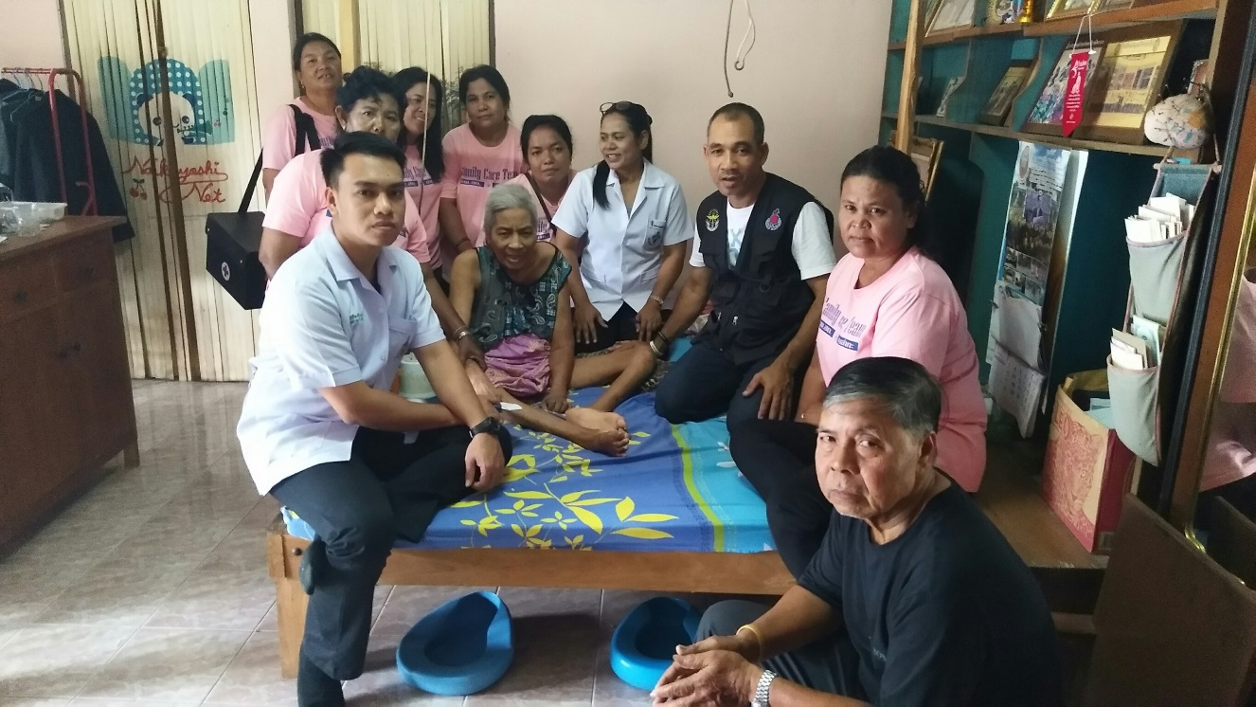
2. ผลสัมฤทธิ์ตามวัตถุประสงค์/ตัวชี้วัด
2.1 การบรรลุตามวัตถุประสงค์
 บรรลุตามวัตถุประสงค์
◻ ไม่บรรลุตามวัตถุประสงค์ เพราะ ...............................................................................................................
........................................................................................................................................................................................
2.2 จำนวนผู้เข้าร่วมใน แผนงาน/โครงการ/กิจกรรม .......................137....................................... คน
3. การเบิกจ่ายงบประมาณ
งบประมาณที่ได้รับการอนุมัติ .........................15,000 ....... บาท
งบประมาณเบิกจ่ายจริง .........................15,000 ........ บาท คิดเป็นร้อยละ .........100.............
งบประมาณเหลือส่งคืนกองทุนฯ ................................................. บาท คิดเป็นร้อยละ ..............................
4. ปัญหา/อุปสรรคในการดำเนินงาน
 ไม่มี
◻ มี
ปัญหา/อุปสรรค (ระบุ) ........................................................................................................................
........................................................................................................................................................................................
........................................................................................................................................................................................
แนวทางการแก้ไข (ระบุ) ......................................................................................................................
........................................................................................................................................................................................

ลงชื่อ นัยวนา สงเล็ก ผู้รายงาน
(นางนัยวนา สงเล็ก)
ตำแหน่ง ผู้อำนวยการโรงพยาบาลส่งเสริมสุขภาพตำบลบ้านลำกะ
วันที่-เดือน-พ.ศ. 17 พฤศจิกายน 2560

